Chers parents et mes chers élèves,
Si vous désirez m’envoyer des photos du travail que vous faites sur ma boite mail n’hésitez pas.
Voici le travail du Mercredi 15 avril :
Rituels : sur le cahier vert
Rituel de vocabulaire : Nommer les images suivantes. Sur le cahier vert, écrire seulement le numéro de l’image et la réponse associée. Si vous ne connaissez pas la réponse, ce n’est pas grave, mercredi après-midi vous les recevrez.
- 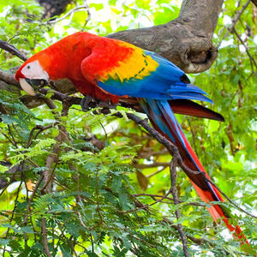 | - 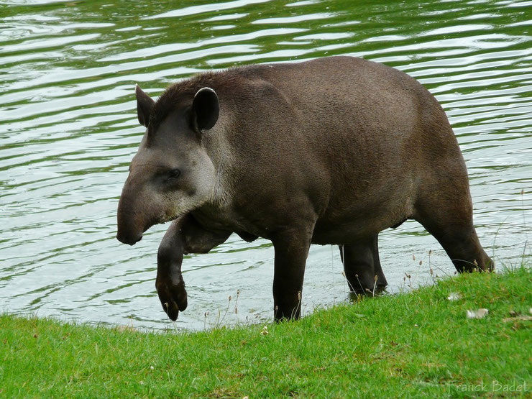
- 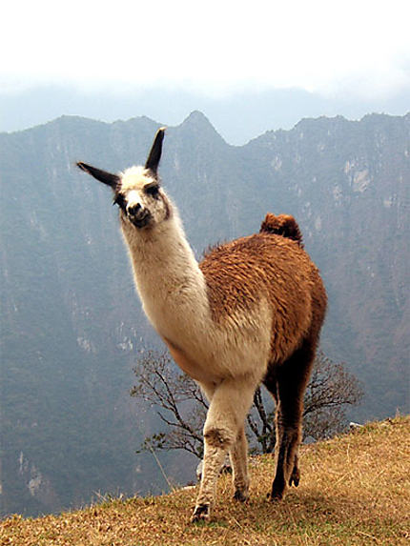 | - 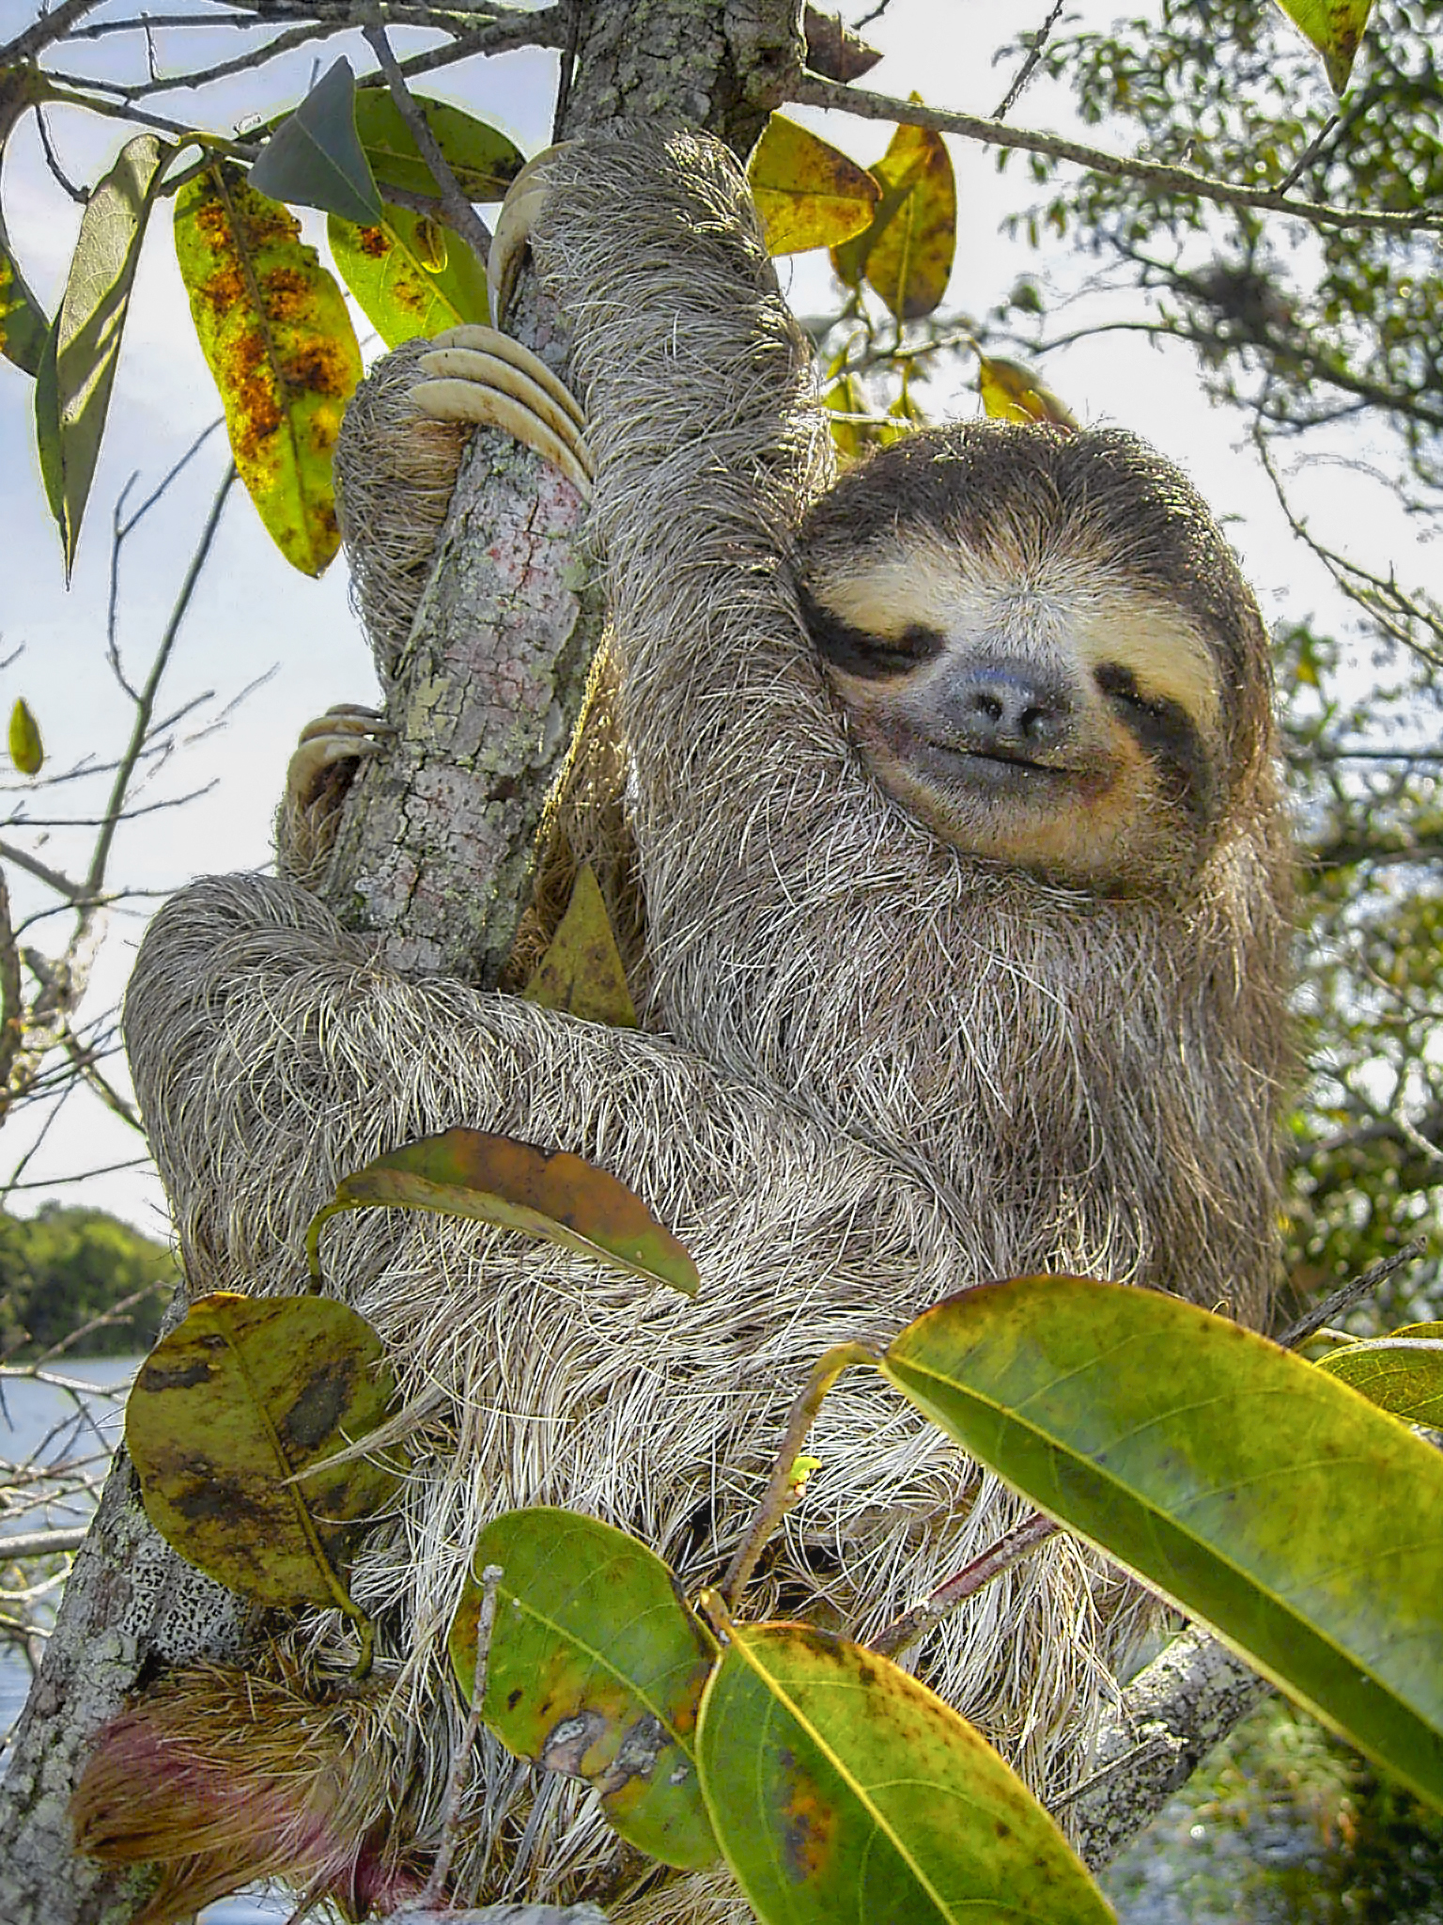
- 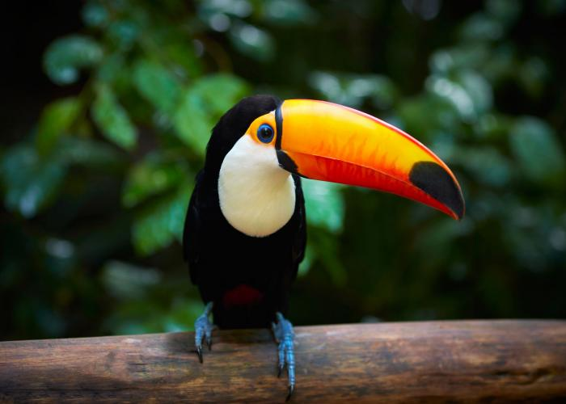 | - 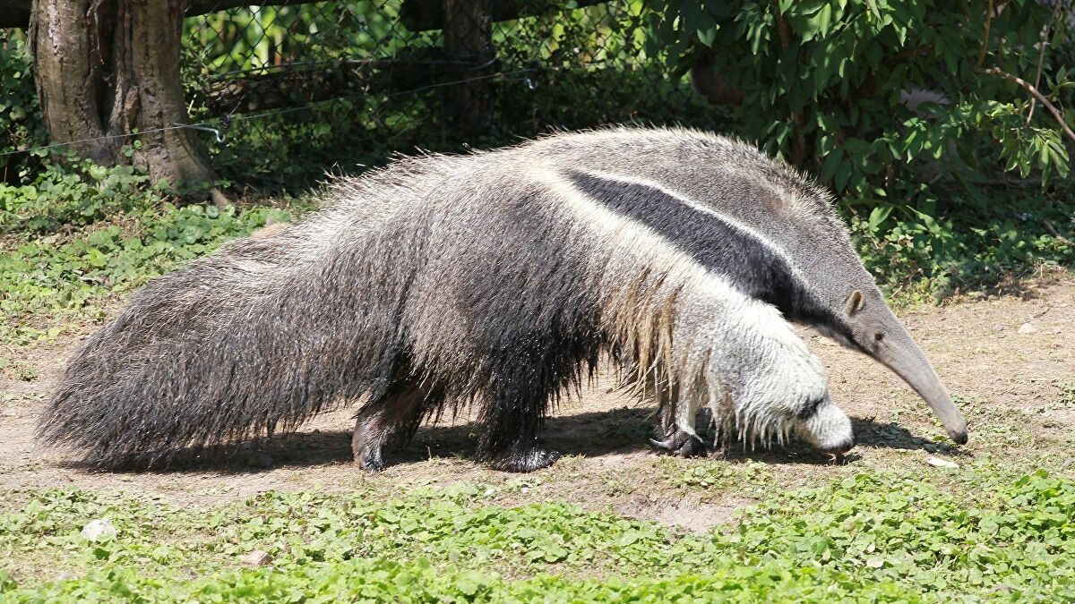
- 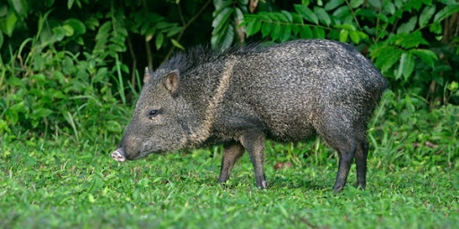 | - 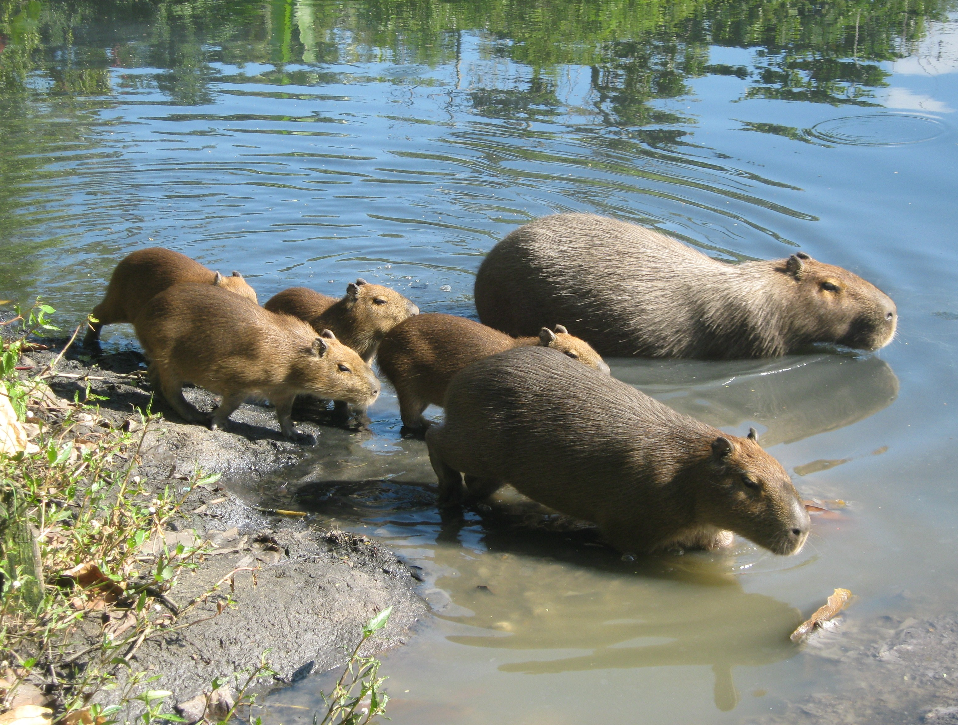
- 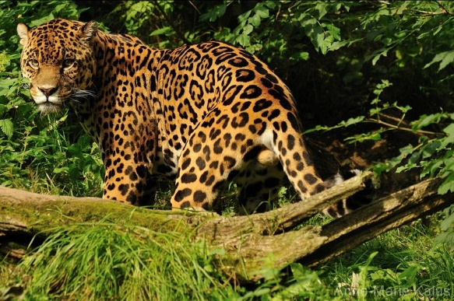 | - 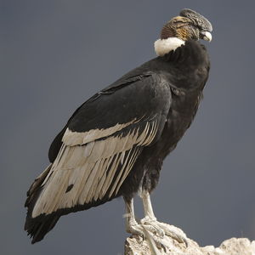
- 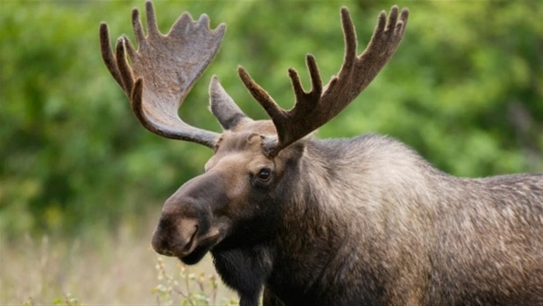 | - 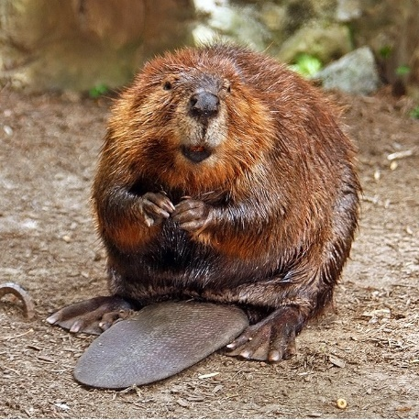
- 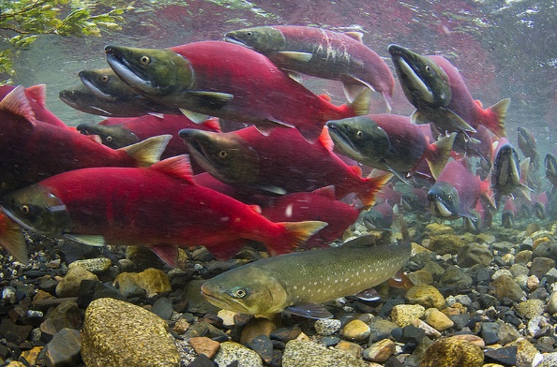 | - 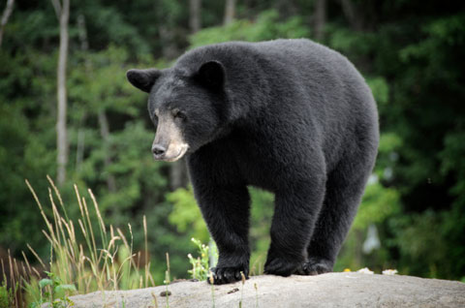
- 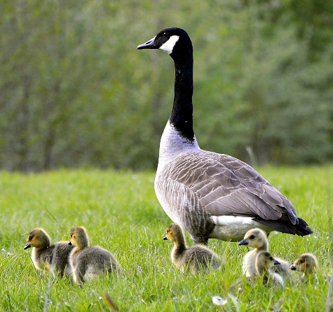 | - 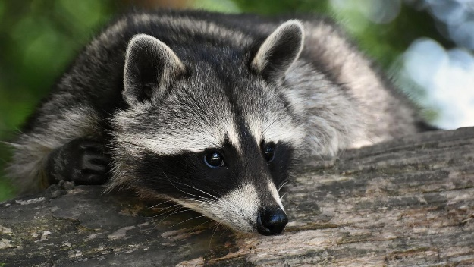
- 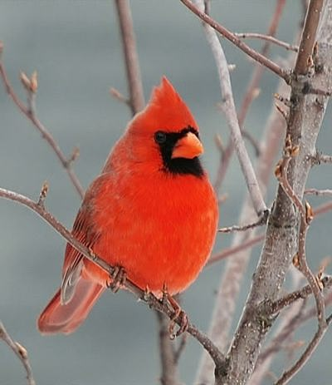 | - 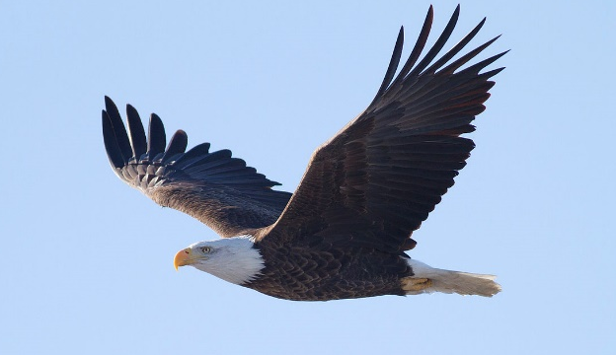
- 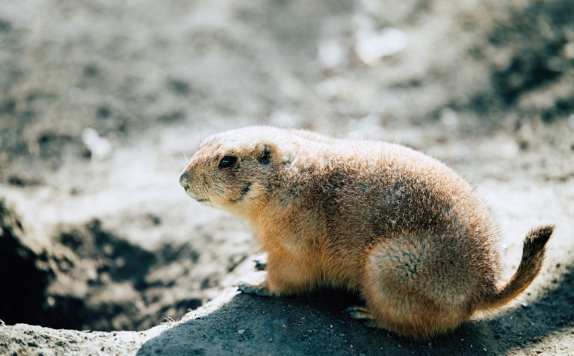 | - 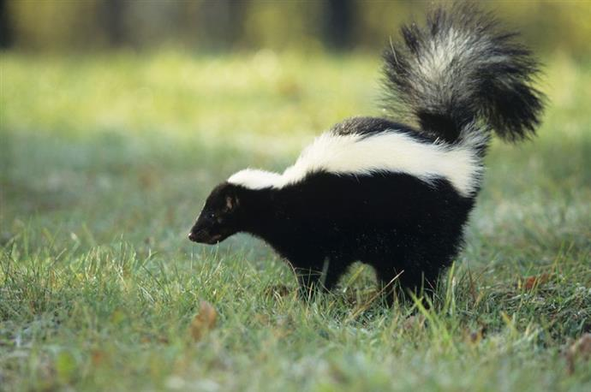

De quel continent sont ces animaux ? …………………………………………………………….
Calculs : à poser et à résoudre sur le cahier vert
Cm1  6 520 001 + 6 352 148=  25 145 / 5 =  75 301 x 96 =  528 753 – 257 830 = | Cm2  53 602+ 42 175 + 6 325 + 256 741 + 13 823 =  52 148 / 7 =  529 814 x 604 =  423 157 – 336 548 =

Anglais : Do you like + …. ? (est-ce que tu aimes + aliment ?). On répond à cette question par I like + aliment. (j’aime + aliment)
- Do you like cheese ? ………………………………
- Do you like mushrooms ? ………………………………
- Do you like beans ? ………………………………
- Do you like cauliflowers ? ………………………………
- Do you like meat ? ………………………………
- Do you like grapes juice ? ………………………………
- Do you like saussage? ………………………………
- Do you like chicken ? ………………………………
- Do you like eggs ? ………………………………
- Do you like rice ? ………………………………
Dictée
Je vous ai oralisé la dictée avec un enregistreur vocal. Je ne répète pas les mots plusieurs fois comme en classe. Je vous conseille donc de faire des pauses pendant l’écoute de l’enregistrement afin de pouvoir écrire plus facilement. Cette dictée est à écrire sur une feuille vierge en dehors du cahier vert ou sur le cahier d’évaluation si vous l’avez. Vous pourrez m’envoyer une photo de votre dictée sur ma boîte mail.
Géographie
Dernière séance sur les pays (et capitales : cm2) de l’Europe. Les pays sont numérotés, il faut indiquer le nom du pays et les cm2 ajoutent la capitale. Dans un premier temps, il faut essayer de noter le maximum de pays et capitales sans regarder la carte. Puis dans un deuxième temps vous pouvez vous aider d’une carte afin de finir d’apprendre les pays qui vous manquent.
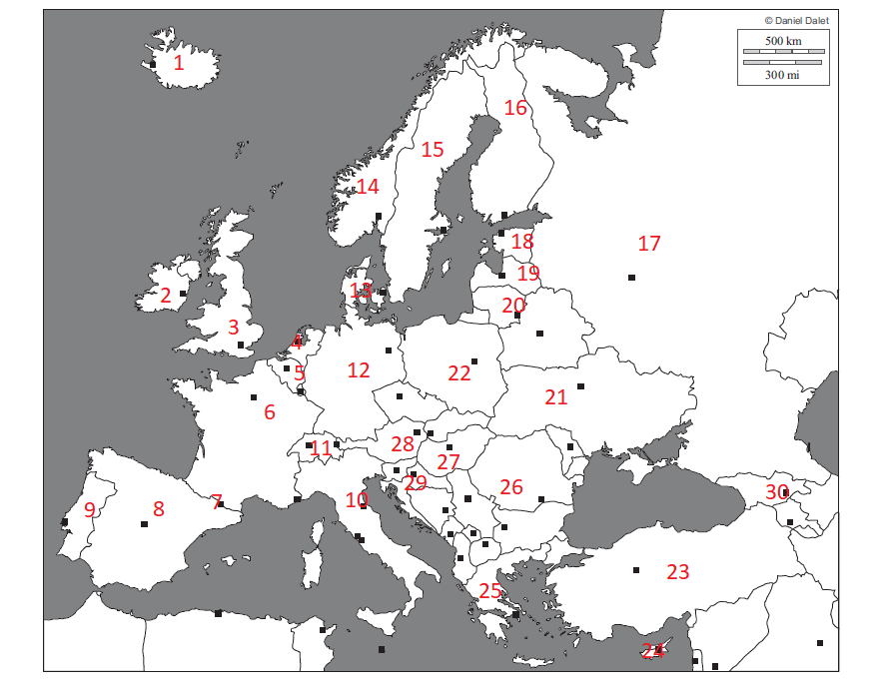

Arts visuels
Cette semaine, un petit projet nature. Vous choisissez une plante ou une feuille ou un caillou ou une écorce ou un arbre ou …… et vous la reproduisez à l’identique. Si vous le pouvez, vous m’envoyez une image de votre production avec à côté l’élément de la nature que vous avez choisi.
